**加我微信可进群学习交流：**

**微信号：**

luckylucky421302

也可通过扫描下面二维码添加

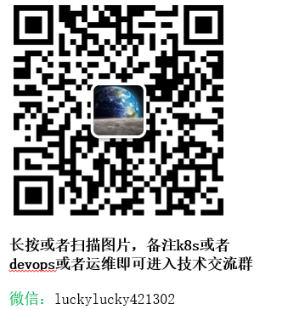

**课程更新的知识点会通过微信公众号免费分享给大家，可以关注我的公众号**



hostPath Volume为Pod挂载宿主机上的目录或文件。 hostPath Volume使得容器可以使用宿主机的高速文件系统进行存储；hostpath（宿主机路径）：节点级别的存储卷，在pod被删除，这个存储卷还是存在的，不会被删除，所以只要同一个pod被调度到同一个节点上来，在pod被删除重新被调度到这个节点之后，对应的数据依然是存在的。

查看hostpath存储卷的使用

kubectl explain pods.spec.volumes.hostPath

cat pod_volume_host.yaml

apiVersion: v1

kind: Pod

metadata:

name: test-hostpath

spec:

containers:

- image: nginx

name: test-nginx

volumeMounts:

- mountPath: /test-nginx

name: test-volume

- image: tomcat

name: test-tomcat

volumeMounts:

- mountPath: /test-tomcat

name: test-volume

volumes:

- name: test-volume

hostPath:

path: /data1

type: DirectoryOrCreate

kubectl apply -f pod_volume_host.yaml

如果pod处于running状态，那么可以执行如下步骤测试存储卷是否可以被正常使用

kubectl exec -it test-hostpath -c test-nginx -- /bin/bash 登录到nginx容器

看是否存在目录 /test-nginx/，如果存在，说明存储卷挂载成功

kubectl exec -it test-hostpath -c test-tomcat-- /bin/bash 登录到tomcat容器

看是否存在目录 /test-tomcat/，如果存在，说明存储卷挂载成功

看pod被调度到哪个节点，通过kubectl get pods -o wide查看，如下，调度到node1



登录到node1上，查看是否有/data1这个目录，如果有，属于正常创建，那么在这个目录下生成一些文件，可以在刚才创建的pod下面的test-nginx和test-tomcat这两个容器里面看到这些文件，说明pod里面的容器挂载同一个存储卷时，它们是共享的

hostpath存储卷缺点：

单节点

pod删除之后重新创建必须调度到同一个node节点，数据才不会丢失

nfs，cephfs，glusterfs，pvc，storageclass

参考官网：https://kubernetes.io/docs/concepts/storage/volumes/#hostpath